Ajouter des Contacts / Carnet d'adresses partagé sur Thunderbird

Obtention de l'adresse (URL) du carnet d'adresses à ajouter
- Connectez vous au Webmail
- Dans le menu principal cliquez sur Carnet d'adresses
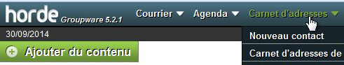
- Sur la gauche vous avez la liste des Carnets d'adresses dans Mes carnets d'adresses ou Carnets d'adresses partagés, choisissez le carnet d'adresse que vous souhaitez paramétrer et cliquez sur l'icône paramètres (crayon) à droite
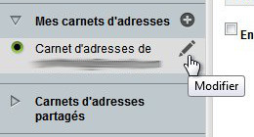
- La fenêtre de paramétrage du carnet d'adresses apparait
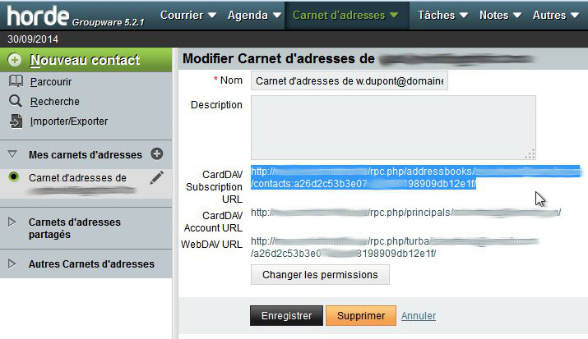
- Parmi tous les liens disponibles Copiez celui indiqué CardDAV Subscription URL (le premier)
- Vous pouvez quitter le Webmail

Ajout du carnet d'adresses dans Thunderbird
- Sur la page d'accueil de Thunderbird cliquez sur Adresses
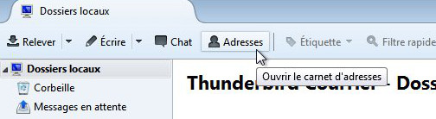
- Vous arrivez ensuite sur la page des carnets d'adresses
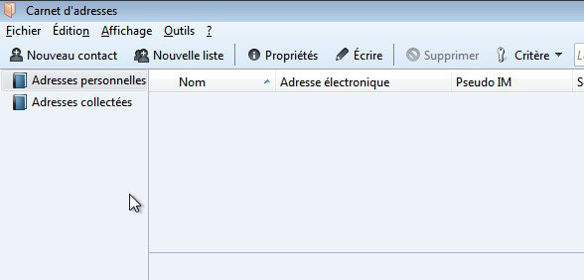
- Allez dans le menu Fichier > Nouveau
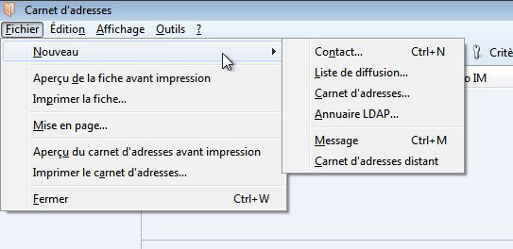
- puis Carnet d'adresses distant
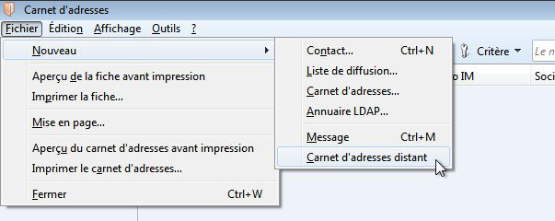
- Indiquez le nom du carnet d'adresses, puis l'adresse (URL) copiée précédemment. Il est recommandé de cocher Synchronisation Périodique et de laisser 15 min mais de retirer Afficher les Notiications et celles au démarrage*
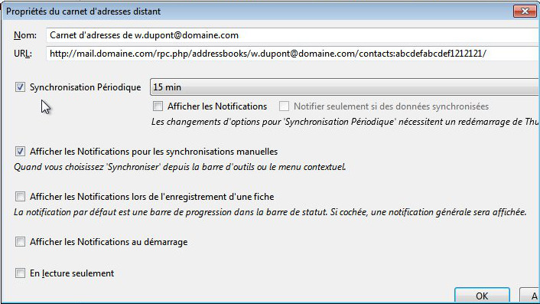
- Validez avec OK**
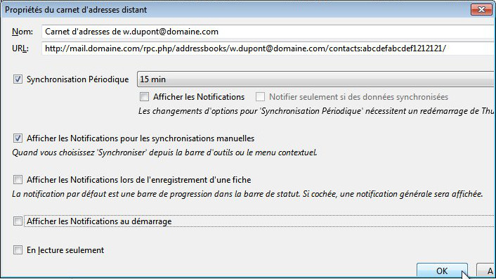
- De retour à la liste des carnets d'adresses vous verrez votre nouveau carnet d'adresses distant
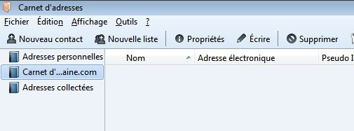
Vous pouvez répéter cette procédure avec autant de carnets d'adresses disponibles que vous souhaitez (par exemple pour visualiser les contacts de vos collègues directement dans Thunderbird ; les adresses (URL) sont uniques pour chaque carnet d'adresse et chaque utilisateur)

